[XRD图谱相同？大连理工大学环境学院教育部重点实验室研究遭质疑](https://mp.weixin.qq.com/s?__biz=MzkyNzY3NzY3Nw==&mid=2247501212&idx=6&sn=f0c1b400f1f1aa3720930370e093287f)

[学术深瞳](javascript:void(0);)2025-04-14 13:49:13广东

近日，《Journal of Membrane Science》期刊2025年发表的题为**"Carbon nitride 2D nanosheets enhanced rGO membranes for water treatment: Forward osmosis and photocatalysis" 氮化碳二维纳米片增强氧化石墨烯膜用于水处理：正渗透与光催化**（DOI:10.1016/j.memsci.2025.124089）的研究被学术监察平台指出数据异常。该研究由Yiyang Liu , Mengyang Lu , Hao Fang ,**Hanmin Zhang**（通讯作者）共同完成，通讯单位为大连理工大学环境学院工业生态与环境工程教育部重点实验室。

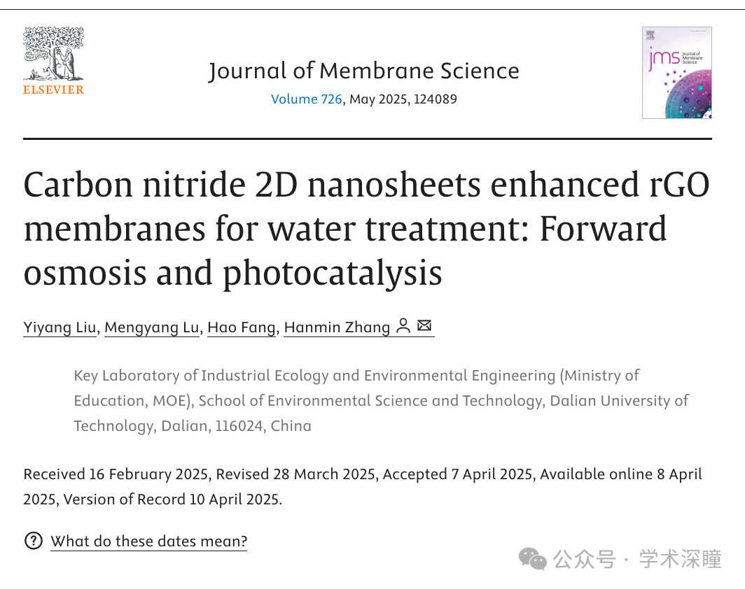

**2025年4月评论人Tetraphleps parallelus指出：**

图3（a): 相同的XRD图谱

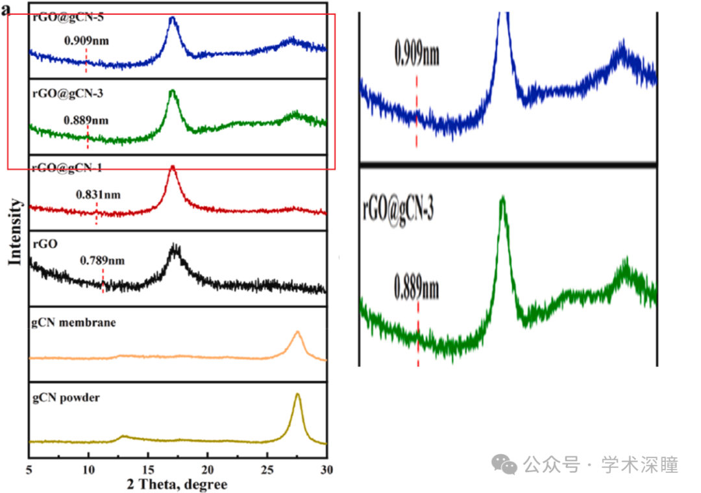

消息来源：

https://pubpeer.com/publications/CD49C99DD917B053E600C145D8C7EB#0

如需论文查重，请联系QQ号3953278353



[#大连理工大学](https://mp.weixin.qq.com/mp/appmsgalbum?__biz=MzkyNzY3NzY3Nw==&action=getalbum&album_id=3942912129761460234#wechat_redirect)